Texto / Text
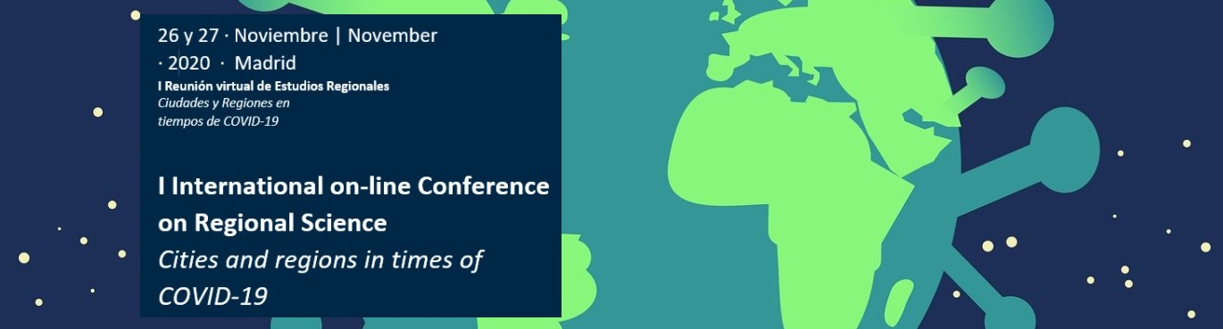
TÍTULO / TITLE

Autores / Authors
Filiación - Mail
METODOLOGÍA / METHODOLOGY
OBJETIVOS / OBJETIVES
Texto / Text
Texto / Text

RESULTADOS/ RESULTS

GRÁFICOS Y TABLAS / GRAPHS TEXT

CONCLUSIONES/ CONCLUSIONS
Texto / Text
REFERENCIAS/ REFERENCES
Texto / Text

